Приложение № 1  
к Договору № 2 от 02.12.24

УТВЕРЖДЕНО  
02068120.508100.027-022А 01.М-ЛУ

АИС в банковской деятельности

Техническое задание

02068120.508100.027-02 2А 01.М

Листов 21

2025

СОДЕРЖАНИЕ

1. Введение 2

1.2. Область применения: 3

2. Основание для разработки 5

3. Назначение разработки 6

3.1. Функциональное назначение 6

3.2. Эксплуатационное назначение 7

4. Требование к программе или программному изделию 8

4.1. Требования к функциональным характеристикам 8

4.2. Требования к надежности 8

4.3. Условия эксплуатации 9

4.4. Требования к составу и параметрам технических средств 9

4.5. Требования к информационной и программной совместимости 9

4.6. Требования к маркировке и упаковке 10

4.7. Требования к транспортированию и хранению 10

4.8. Специальные требования 10

5. Требования к программной документации 11

5.1. Предварительный состав программной документации 11

5.2. Специальные требования к документации 12

6. Технико-экономические показатели 13

6.1. Ориентировочная экономическая эффективность 13

6.2. Предполагаемая годовая потребность 13

6.3. Экономические преимущества разработки 14

7. Стадии и этапы разработки 15

7.1. Необходимые стадии разработки 15

7.2. Этапы и содержание работ 15

7.3. Сроки разработки и исполнители 17

8. Порядок приемнки и контроля 18

8.1. Виды испытаний 18

8.2. Общие требования к приемке работы 19

1. **ВВЕДЕНИЕ**

 Автоматизированной Информационной Системы (АИС) предназначена для автоматизации процессов, связанных с обслуживанием клиентов в банковском сегменте, включая операции с депозитами, кредитами, платежами и переводами. Система будет поддерживать все основные функции, необходимые для эффективной работы банков и других финансовых учреждений, такие как учет клиентов, обработка транзакций, управление рисками, а также создание отчетности для внутренних и внешних нужд.

* 1. Область применения:

1. Коммерческие банки:

— Обслуживание физических и юридических лиц: управление счетами, обработка заявок на кредиты и депозиты, предоставление информации по продуктам банка.

— Автоматизация рутинных операций, таких как проводка платежей, расчеты и начисление процентов, что позволяет сократить время на выполнение операций и повысить их точность.

1. Филиалы и представительства банков:

— Обеспечение единой системы для работы с клиентами, что позволяет филиалам интегрироваться в общую бизнес-структуру банка и гарантировать стандартный уровень обслуживания.

— Возможность передачи данных между центральным офисом и филиалами, что улучшает управление и контроль над операциями.

1. Финансовые учреждения:

— Внедрение системы в негосударственных финансовых учреждениях, таких как кредитные союзные общества, микрофинансовые организации и инвестиционные компании, для автоматизации процессов, связанных с выдачей кредитов и учетом задолженности.

— Поддержка различных видов финансовых продуктов и услуг, адаптированных к потребностям клиентов.

1. Аналитика и управление рисками:

— Использование системы для анализа кредитоспособности клиентов, оценки рисков и формирования отчетов для внутреннего контроля.

— Поддержка разработки и мониторинга стратегий управления рисками, что способствует минимизации потерь и увеличению прибыльности банка.

1. Клиентские сервисы:

— Улучшение клиентского опыта через онлайн-сервисы, такие как интернет-банкинг и мобильные приложения, что позволяет пользователям взаимодействовать с банком в любое время и в любом месте.

— Автоматизация клиентских процессов, таких как обработка запросов, жалоб и предложений, что увеличивает уровень удовлетворенности клиентов.

1. **ОСНОВАНИЕ ДЛЯ РАЗРАБОТКИ**

Разработка Автоматизированной Информационной Системы (АИС) основана на следующих документах и инициативах:

1. Документы, на основании которых ведется разработка:

— Стратегия цифровизации банковской отрасли — документ, разработанный Центральным банком Российской Федерации, который определяет направления и цели цифровой трансформации в банках, направленные на повышение эффективности работы и улучшение обслуживания клиентов.

— Государственная программа развития финансового сектора — рамочный документ, охватывающий ключевые инициативы по модернизации финансовых услуг и внедрению новых технологий.

— Внутренние нормативные документы банка, определяющие требования к автоматизации бизнес-процессов, а также стандарты безопасности и обработки данных.

1. Организация, утвердившая этот документ:

— Разработка и внедрение документов утверждены Яковлевой Жанной Сергеевной.

1. Наименование и (или) условное обозначение темы разработки:

— Наименование темы разработки: Автоматизированная Информационная Система «АИС» для автоматизации банковских операций.

— Условное обозначение темы разработки: АИС-БА-2025 (где «АИС» обозначает «Автоматизированная Информационная Система», а "2025" — год планового завершения проекта).

1. **НАЗНАЧЕНИЕ РАЗРАБОТКИ** 
   1. Функциональное назначение

Автоматизированная Информационная Система (АИС) предназначена для автоматизации процессов, связанных с предоставлением финансовых услуг в банковской сфере. Основные функциональные возможности системы включают:

1. Обслуживание клиентов:

­­­— Регистрация и учет клиентов (физических и юридических лиц).

— Управление клиентскими счетами, включая открытие, закрытие, пополнение и снятие средств.

1. Обработка транзакций:

—Автоматизация обработки платежей и переводов, включая внутренние и межбанковские операции.

— Поддержка различных видов платежных инструментов (карты, электронные кошельки, прочие методы).

1. Управление кредитами и депозитами:

— Процесс обработки заявок на кредиты, включая автоматизированный анализ кредитоспособности клиентов.

* + Учет и управление депозитными продуктами, включая начисление процентов.

1. Создание отчетности:

— Генерация отчетов для внутренних нужд банка и внешних органов, включая бухгалтерскую и налоговую отчетность.

— Формирование аналитических отчетов для оценки эффективности операций и выявления рисков.

1. Управление рисками:

— Автоматизация анализа рисков, связанных с кредитованием и транзакциями, на основе встроенных алгоритмов и моделей.

1. Поддержка клиентских сервисов:

— Предоставление онлайн-услуг через интернет-банкинг и мобильные приложения.

— Управление запросами и отзывами клиентов через автоматизированные каналы.

* 1. Эксплуатационное назначение

АИС предназначена для внедрения и эксплуатации в банковских и финансовых учреждениях. Основные аспекты эксплуатационного назначения включают:

1. Работа с большими объемами данных:

— Обеспечение эффективной обработки и хранения данных клиентов и транзакций с высокой надежностью и безопасностью.

1. Интеграция с существующими системами:

— Возможность интеграции с другими программными решениями и системами, использующимися в банке (например, CRM, ERP).

1. Долговременная поддержка:

— Обеспечение технической поддержки и сопровождения после внедрения, а также плановое обновление системы в соответствии с изменениями законодательства и потребностями бизнеса.

1. User-Friendly интерфейс:

— Предоставление интуитивно понятного пользовательского интерфейса, который облегчит пользователям (сотрудникам банка) выполнение операций и сокращение времени, затрачиваемого на обучение.

1. Безопасность и доступность:

— Обеспечение высокого уровня безопасности данных, защиты от несанкционированного доступа и соблюдение требований законодательства о защите персональных данных.

1. **ТРЕБОВАНИЕ К ПРОГРАММЕ ИЛИ ПРОГРАММНОМУ ИЗДЕЛИЮ**
   1. Требования к функциональным характеристикам
2. Пользовательский интерфейс:

— Должен быть интуитивно понятным и удобным для пользователей, с возможностью настраивать меню и рабочие пространства.

1. Модули и функции:

— Система должна включать следующие модули:

— Модуль управления клиентами (регистрация, учет, обработка заявок).

— Модуль обработки транзакций (переводы, платежи).

— Модуль кредитования (выдача, ведение учета, анализ).

— Модуль отчетности.

1. Безопасность:

— Предусмотреть многоуровневую систему доступа для пользователей (администраторы, операторы, менеджеры).

— Использование шифрования данных для защиты персональной информации клиентов.

1. Отчеты:

— Генерация отчетов должна быть возможна как в стандартном, так и в пользовательском формате (например, PDF, Excel).

* 1. Требования к надежности

1. Работа системы:

— Система должна обеспечивать надежную работу без сбоев с доступностью 99.9% в течение рабочего времени (например, 8:00 - 20:00).

1. Восстановление после сбоев:

— Возможность быстро восстанавливать работоспособность системы после сбоя, не превышая 1 часа.

1. Резервное копирование:

— Автоматизированное резервное копирование данных не реже одного раза в сутки.

* 1. Условия эксплуатации

1. Оборудование:

— Система должна работать на стандартных персональных компьютерах, планшетах и серверах, соответствующих минимальным техническим требованиям.

1. Температурный режим:

— Оборудование должно эксплуатироваться в условиях температурного диапазона от +10 до +35 °C.

1. Электропитание:

— Необходимо обеспечить стабильное электропитание с использованием резервного дизельного генератора для поддержания работы системы в случае отключения электроэнергии.

* 1. Требования к составу и параметрам технических средств

1. Серверное оборудование:

— Обеспечить сервер с не менее чем 8-ядерным процессором, 32 ГБ оперативной памяти и SSD для хранения данных.

1. Клиентские устройства:

— Поддерживать работу на ПК с минимальными характеристиками: 4 ядра процессора, 8 ГБ ОЗУ и 500 ГБ HDD/SSD.

1. Сетевое оборудование:

— Требуется использование маршрутизатора с поддержкой скорости передачи данных не менее 1 Гб/с.

* 1. Требования к информационной и программной совместимости

1. Совместимость с ОС:

— Программа должна быть совместима с Windows 10 и позже, Linux и MacOS для обеспечения гибкости эксплуатации.

1. Интеграция с другими системами:

— Поддержка API для интеграции с существующими системами (CRM, ERP) и внешними сервисами (платежные системы, кредитные бюро).

1. Проектные форматы:

— Поддержка работы с популярными форматами данных: JSON, XML, CSV.

* 1. Требования к маркировке и упаковке

1. Документация:

— Вся документация (руководства пользователя, справочники, технические описания) должна быть оформлена согласно стандартам и находиться в электронной и печатной версиях.

1. Маркировка:

— Упаковка программного изделия должна содержать название продукта, его версию, а также контактные данные разработчиков и инструкции по установке.

* 1. Требования к транспортированию и хранению

1. Транспортировка:

— Программные средства необходимо транспортировать в герметичных упаковках для защиты от влаги и загрязнений.

1. Условия хранения:

— Хранение должно происходить в помещениях с температурой от +5 до +30 °C и влажностью не более 60%.

* 1. Специальные требования

1. Техническая поддержка:

— Обеспечить круглосуточную техническую поддержку после внедрения системы.

1. Период обновлений:

— Регулярное обновление системы не реже одного раза в квартал для обеспечения актуальности функционала и безопасности данных.

1. **ТРЕБОВАНИЯ К ПРОГРАММНОЙ ДОКУМЕНТАЦИИ**
   1. Предварительный состав программной документации

Программная документация для Автоматизированной Информационной Системы (АИС) должна включать следующие основные разделы:

1. Техническая документация:

— Описание архитектуры системы: Схемы и описание основных компонентов системы, их взаимодействие и функциональные возможности.

— Технические спецификации: Подробные описания всех функций и модулей системы, а также используемых алгоритмов и технологий.

— Требования к аппаратному и программному обеспечению: Указание минимальных и рекомендованных характеристик оборудования, а также операционных систем и других программных средств, необходимых для эффективной работы системы.

— Инструкция по установке и настройке: Подробные шаги по установке программного обеспечения на серверные и клиентские устройства с указанием необходимых предварительных настроек.

1. Пользовательская документация:

— Руководство пользователя: Инструкция по использованию системы для конечных пользователей, включая описание всех доступных функций и модулей, а также примеры выполнения основных операций.

— Краткое руководство: Сжатая информация и советы по быстрому освоению системы для новых пользователей.

— Часто задаваемые вопросы (FAQ): Список типичных вопросов и ответов для оперативного решения общих проблем и вопросов, возникающих при использовании системы.

1. Документация по тестированию:

— План тестирования: Описание методов и сценариев тестирования системы, чтобы удостовериться в соответствии всем требованиям.

— Отчеты о тестировании: Документация результатов тестирования, выявленных ошибок и проведённых исправлений.

1. Документация по поддержке:

— План обслуживания системы: Описание процесса техподдержки, включая контактные данные службы поддержки и порядок обращения.

— Инструкции по обновлению системы: Процедуры выполнения обновлений и поддержки актуальности системы.

* 1. Специальные требования к документации

1. Форматирование и оформление:

— Все документы должны быть четко структурированы, с логическим делением на разделы и подразделы, обеспечивая простоту поиска информации.

— Документация должна быть оформлена в электронном виде (PDF, Word) и, при необходимости, в печатной форме.

1. Актуализация документов:

— Все руководства и инструкции должны пересматриваться не реже одного раза в полгода, чтобы обеспечить их актуальность с учетом изменений в системе.

1. Многоязычность:

— Документация должна быть доступна как минимум на двух языках: русском и английском, что сделает ее доступной для широкой аудитории.

1. Безопасность информации:

— Документация, содержащая личные данные клиентов и финансовые операции, должна защищаться паролем и храниться в зашифрованном виде.

1. **ТЕХНИКО-ЭКОНОМИЧЕСКИЕ ПОКАЗАТЕЛИ**
   1. Ориентировочная экономическая эффективность

Ожидаемая экономическая эффективность внедрения Автоматизированной Информационной Системы (АИС) оценена на основе нескольких ключевых показателей:

1. Ожидаемая экономия на операционных расходах:

— За счет автоматизации рутинных процессов, таких как обработка платежей и управление кредитами, ожидается сокращение затрат на штат сотрудников и время, необходимое для выполнения операций. Оценка экономии составляет приблизительно 15-20% от текущих операционных расходов.

1. Увеличение доходов:

— Внедрение АИС позволит разрушить барьеры обслуживания клиентов и улучшить качество финансовых услуг, что приведет к росту клиентской базы и увеличению финансовых операций. Ожидается рост доходов на уровне 10-15% в первый год после внедрения системы.

1. Срок окупаемости:

— На основании вышеприведенных расчетов, предполагаемый срок окупаемости проекта составляет 12-15 месяцев после введения системы в эксплуатацию.

* 1. Предполагаемая годовая потребность

Годовая потребность в ресурсах для поддержки АИС включает:

1. Затраты на поддержание системы:

— Зарплата IT-персонала (разработчики, системные администраторы, специалисты по поддержке): N рублей в год.

— Обновления программного обеспечения и лицензий на использование: N рублей в год.

— Ресурсы на техническую поддержку (внешняя служба поддержки, если необходимо): N рублей в год.

1. Переменные затраты:

— Операционные затраты на серверное оборудование, хранилище данных, интернет-трафик и электричество: ориентировочно, N рублей в год.

* 1. Экономические преимущества разработки

1. Сравнение с отечественными аналогами:

— АИС будет отличаться высокой степенью адаптации к специфическим потребностям отечественных банков в условиях цифровизации, чего не хватает многим существующим решениям на рынке. Уникальные функции автоматизированного анализа рисков и учета клиентских предпочтений существенно повышают качество предоставляемых услуг.

1. Сравнение с зарубежными образцами:

— Несмотря на широкий выбор зарубежных программных решений, многие из них не учитывают особенности работы банков в России, а также локальные законодательные требования. Предложит локализованные функции, такие как соблюдение российского законодательства в области защиты данных и специфические финансовые продукты. Это позволит избежать дополнительных затрат на адаптацию и упрощение процедуры интеграции.

1. Увеличение конкурентоспособности:

— За счет улучшения качества обслуживания клиентов, быстроты обработки операций и надежности системы, внедрение АИС приведет к повышению конкурентоспособности банка на рынке, что может укрепить его позиции по сравнению с другими участниками.

1. **СТАДИИ И ЭТАПЫ РАЗРАБОТКИ**
   1. Необходимые стадии разработки

Разработка Автоматизированной Информационной Системы (АИС) будет осуществляться в рамках следующих стадий:

1. Инициация проекта
2. Анализ требований
3. Проектирование системы
4. Разработка программного обеспечения
5. Тестирование системы
6. Внедрение
7. Поддержка и сопровождение
   1. Этапы и содержание работ

1. Инициация проекта (1 месяц)

— Формирование команды проекта.

— Определение целей, задач и основных требований к системе.

— Проведение начального анализа рынка и существующих решений.

Документы:

— Проектное предложение.

— План управления проектом.

2. Анализ требований (2 месяца)

— Сбор и согласование требований от всех заинтересованных сторон.

— Описание функциональных и нефункциональных требований.

Документы:

— Спецификация требований к системе (SRS).

— Протоколы согласования требований.

3. Проектирование системы (2 месяца)

— Разработка архитектуры системы и спецификаций компонентов.

— Создание проектной документации для модуля и пользовательского интерфейса.

Документы:

— Архитектурная документация.

— Дизайн интерфейса пользователя (UI/UX).

4. Разработка программного обеспечения (4 месяца)

— Кодирование и создание программных модулей согласно техническим спецификациям.

— Проведение промежуточного тестирования.

Документы:

— Техническая документация по разработанным модулям.

— Протоколы промежуточного тестирования.

5. Тестирование системы (2 месяца)

— Комплексное тестирование системы, включая функциональное, нагрузочное и безопасность.

— Устранение выявленных ошибок и недочетов.

Документы:

— План тестирования.

— Отчеты о тестировании.

6. Внедрение (2 месяца)

— Установка системы на серверное оборудование.

— Обучение сотрудников банка и запуск системы в эксплуатацию.

Документы:

— Инструкция по установке и настройке системы.

— Программа обучения пользователей.

7. Поддержка и сопровождение (постоянно)

— Оказание технической поддержки пользователям.

— Внедрение обновлений и доработок системы по мере необходимости.

Документы:

— План технической поддержки.

— Журнал обращений пользователей.

* 1. Сроки разработки и исполнители

Общий срок разработки АИС составляет 12 месяцев, включая все стадии от инициации до внедрения.

1. **ПОРЯДОК ПРИЕМНКИ И КОНТРОЛЯ**
   1. Виды испытаний

Для обеспечения качества разработки и функционирования Автоматизированной Информационной Системы (АИС) "Банк-Авто" будут проведены следующие виды испытаний:

1. Функциональное тестирование:

— Оценка работы каждого модуля системы на соответствие заявленным требованиям и сценариям использования.

— Проверка всех функций системы, в том числе регистрации клиентов, обработки транзакций, управления кредитами и формирования отчетов.

1. Нагрузочное тестирование:

— Определение предельных нагрузок, при которых система может эффективно функционировать без деградации производительности.

— Проверка устойчивости системы при одновременном обращении большого количества пользователей.

1. Безопасное тестирование:

— Анализ системы на уязвимости и оценка уровня защиты данных.

— Проведение тестов на проникновение для выявления возможных уязвимостей в системе.

1. Интеграционное тестирование:

— Проверка взаимодействия различных модулей системы и интеграция с внешними системами (например, платежными системами и CRM).

— Оценка корректности передачи данных между различными компонентами.

1. Системное тестирование:

— Направлено на оценку системы в целом, когда программное обеспечение собирается в единое целое.

— Оценка всех функциональных и нефункциональных характеристик системы после завершения разработки.

1. Приемочное тестирование:

— Последний этап тестирования, который проводится с участием конечных пользователей и представителей заказчика.

— Проверка работоспособности системы согласно заранее согласованным критериям приемки.

* 1. Общие требования к приемке работы

1. Подготовка к приемке:

— До начала приемки системы разработчик должен подготовить всю необходимую документацию, включая результаты всех проведенных тестов, отчеты и пользовательские инструкции.

— Заказчик должен заранее определить состав комиссии, которая будет проводить приемку.

1. Критерии приемки:

— Все функции системы должны работать в соответствии с документированной спецификацией и требованиями.

— Отсутствие критических и высоких ошибок, выявленных в ходе тестирования. Допустимы незначительные ошибки, которые будут исправлены в рамках поддержки.

— Положительные результаты по функциональному и нагрузочному тестированию, подтверждающие стабильную работу системы.

1. Процедура приемки:

— Приемка будет проводиться поэтапно. Каждый этап будет иметь свои критерии успешности, которые должны быть выполнены.

— Комиссия проводит приемочное тестирование в соответствии с утвержденным планом, составленным заранее, и записывает результаты.

1. Протокол приемки:

— По итогам приемки составляется протокол, в котором фиксируются:

— Результаты испытаний.

— Выявленные недостатки.

— Согласованные сроки их устранения.

— Решение о приемке или необходимости доработки системы.

— Протокол подписывается всеми членами комиссии, после чего передаётся на хранение как часть проектной документации.

**ПРИЛОЖЕНИЕ**

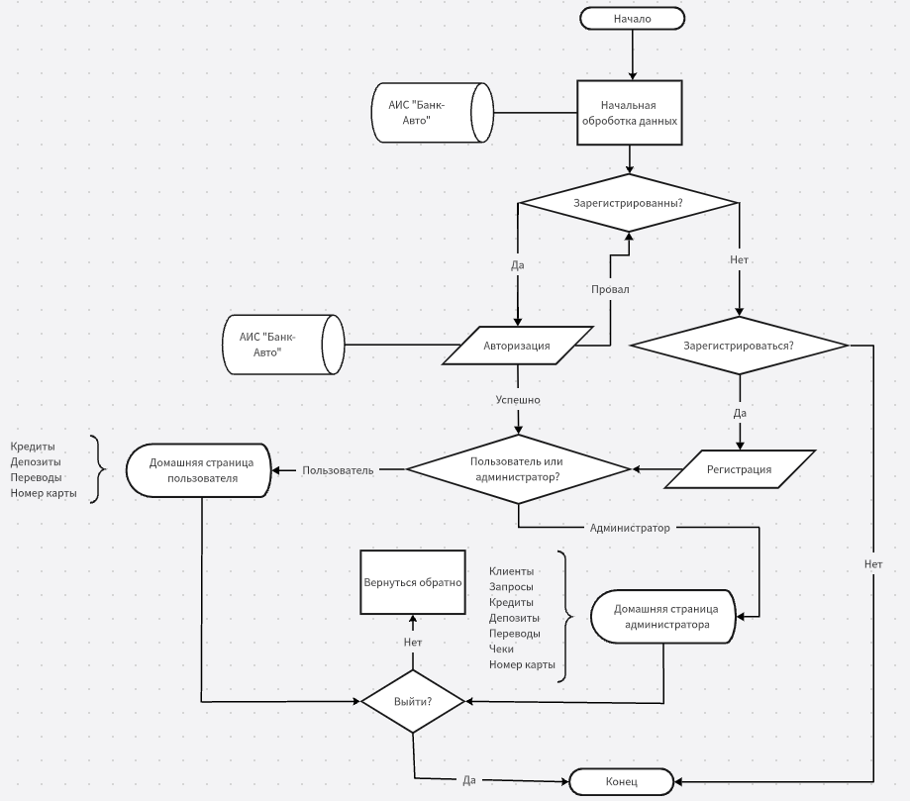

Рис. 1 Алгоритм работы программы